甲骨新綴第十二則
張惟捷（輔仁大學中文所）

A：乙7852（合1707）
B：乙補6678

說明：
根據厚薄、色澤、齒縫密合、正面兆序、反面界劃，以及「隻」字所從之「又」尾筆等因素，將A、B二版予以綴合。
蔡哲茂先生於史語所庫房記錄已指出乙7852的13.0. 16499部分（右首甲）與13.0.16994＋13.0.17001部分（中甲）屬於早期誤綴，應分開。然觀察本組新綴乙7852右下界劃似未明顯地出現在乙補6678上，但卻有一條微細裂痕正好承接該界劃，沒有被拓出，使人無法完全肯定此誤綴是否成立，且乙7852實物已黏合不可分。今為求謹慎，摹、拓本皆暫不將其分開。

摹本：
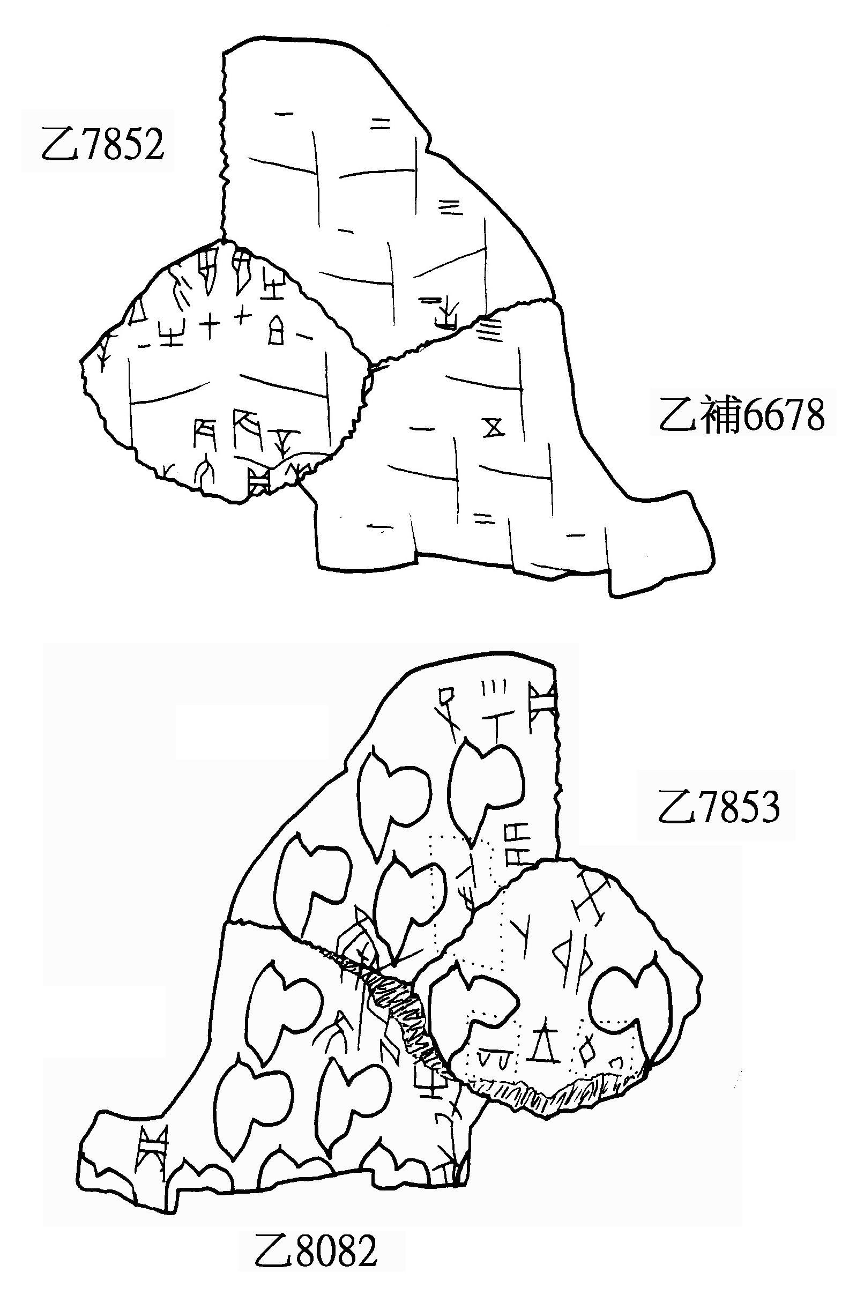

拓本：
